年会论文

题 目：关于引导学生进行“种子萌发”自主合作探究的实践
作 者： 宋玉珍
学 校： 常州外国语学校
联系电话： 0519-85789411

关于引导学生进行“种子萌发”自主合作探究的实践
作 者： 宋玉珍
随着新课程标准如火如荼的实施，其核心理念“为了每一个学生的发展”越来越受到人们的关注与重视。课程改革正成为转变学习观念的一场革命，学习已成为人的主体性、能动性、独立性、创造性不断生成、张扬、发展和提升的过程。教师应积极创设自由、和谐的课堂教学氛围，把学习的主动权真正交给学生，让学生在与生活实际贴近的各种情境中，自主与合作地进行探究，实现知识的再“创造”。
正如苏霍姆林斯基所说：“在人的心理深处都有一种根深蒂固的需要，这就是希望自己是一个发现者、研究者、探索者。而在儿童的精神世界中，这种需要特别强烈。”因为儿童有一种与生俱来的，以自我为中心的探索性学习方式，学生学习知识是接受的过程，更是发现的过程，创造的过程。因此，在课堂教学中，最好的方法就是引导学生自己去发现，主动去探究。
所谓自主合作探究是指：①让学生在自主参与的实践中发现知识的发生过程；②让学生在相互交流与合作的探究中去感受知识的形成过程；③让学生在拓展创新的联想中体会知识的应用过程。
人教版和苏教版的教材都很重视关于“种子萌发”的探究实验。这是因为①通过学生的自主合作探究，才能够进一步明确种子萌发的环境条件和自身条件。②结合学生的生活经验及实验观察，才能够描述出种子萌发的真实过程。③运用对照实验法设计并完成探究，才能够让学生真正学会如何控制实验条件，检验不同环境因素对种子萌发的影响，既达到了对学生进行科学方法训练的目的，又培养了学生的基本科学素养。
现在，我把引导学生进行“种子萌发”自主合作探究的实践过程整理如下，希望更多的生物老师能够转变陈旧的教学观念，更好地去引导、指导学生进行合作探究。
第一阶段：创设问题情境，激发探究欲望
学生学习时，往往接触的不是现实的条件，而是一种情景。恰当的诱发性的问题情境具有两个特点：（1）处在学生思维发展水平的最近发展区，学生对其可望又可及，能刺激学生的学习欲望；（2）有一定的情趣，能引起学生的兴趣和好奇心。创设恰当的问题情境，能充分激发学生的求知欲，创造愉快学习的乐学气氛，促进学生主动积极地探求知识。
关于“种子萌发”，教师可以充分联系生活实际，创设恰当的问题情境。如观看录像“农民在合适的季节，将玉米种子放于疏松的土壤中，定期浇水……玉米种子逐渐萌发成幼苗。”再如，请生物课外小组的同学讲述培养绿豆种子和黄豆种子萌发成“绿豆芽”和“黄豆芽”的过程等等。然后请学生思考并提出：“在这一过程中，种子萌发可能需要哪些条件？”以此激励学生积极动脑，并提出要探究的问题。从众多的问题中选择出可操作性较强的，作为本次探究的方向。同时引导学生根据已有的知识和生活经验作出假设。假设是否成立，需要用实验的方法来检验。为了降低学习的难度，保证实验的条理性以及每一个学生的参与性，并且体现小组成员的合作精神，教师先指导各生物小组先明确分工：组长（主持讨论每一个问题，做好分工）；讨论内容记录员（简要记录讨论的结果）；观察、记录实验结果的负责人；实验操作人（负责实验的操作，其他人辅助）。然后以实验小组为单位讨论制定实验计划。讨论结束后，教师主持小组间交流讨论的结果，各小组进一步修订和完善实验计划，使其更加科学合理。
（附：一份完整的合作探究报告）
种子的萌发
探究目的：了解有关种子萌发的知识
推荐器材：小麦种子、蚕豆种子、绿豆种子、芝麻种子，适当的容器等
时 间：_______年_____月_____日 至 ____月____日
七年级（ ）班 生物探索 __________ 小组
小组成员：______________________________________________________________________
分工情况：_____________________________________________________________________
组长_______________________
你们想知道关于种子萌发的哪些知识？
_______________________________________________________________________________
_______________________________________________________________________________
通过小组讨论，从上述问题中选择一个可操作性较强的，作为你们小组本次探究的方向。
- 提出问题：___________________________________________
- 作出假设：___________________________________________
- 实 验
- 制定计划：
___________________________________________________________________________
___________________________________________________________________________
___________________________________________________________________________
- 实施计划：（写观察记录、拍摄照片、查阅资料等）
___________________________________________________________________________
___________________________________________________________________________
___________________________________________________________________________
（说明：1、观察记录可参照书本56页的表格，另附纸写；2、拍摄的照片必须注明日期；3、查阅的资料要注明来源）
- 得出结论：
我们小组的结论是__________________________________________________________
__________________________________________________________________________
第二阶段：实施合作探究，培养科学精神
探究实验的具体实施将在课外完成，实验期间教师要提醒、督促学生认真完成，随时抽查，适时给予评价。要求每组负责的同学，要仔细观察、记录实验结果，得出结论，以备下阶段的组间交流汇报。并注意记录操作过程中是否规范、出现什么问题、组员是否都参与到实验中。
在实施探究期间，教师务必要注意培养学生的科学精神。因为科学精神、科学方法、科学知识是构成一个人科学素养的三大要素。对于刚刚跨进生物科学大门的学生来说，科学精神是他们今后漫步生物科学殿堂、经历艰苦的科学探究历程所必须的精神食粮。它主要包括：
⑴实事求是的科学态度。科学探究是一次经历，需要观察实验，需要对自己所经历的过程进行详细真实的记录。因此，实事求是的科学态度显得尤为重要。我发现，一些探究小组的实验记录存在明显的误差，一些实验在短时间内是无法获得准确的数据的，但记录表数据完整。有的记录仅仅凭一次偶然的不确定的实验现象就把它作为验证假设的证据。而有些根本无法操作的实验设计，竟然也取得了实验数据。这其中的隐患不仅仅是实验数据的正确与否，而是科学精神的缺失。现实告诉我们，不管你是什么人，丧失了实事求是的科学精神，都可能作出错误的决定，走错路，做错事。
⑵创新的科学精神。创新是知识经济时代的一个显著标志。江泽民同志在全国科技大会上指出：“创新是一个民族进步的灵魂，是国家兴旺发达的不竭动力”，“一个没有创新能力的民族，难以屹立于世界民族之林”。“教育在培养民族创新精神和培养创造性人才方面，肩负着特殊的使命。”江泽民同志的讲话，对我们在教学工作中注重培养学生的创新精神和创新能力提出了明确的要求。当然，培养学生的创新精神不是一朝一夕就可以取得明显成效的，它是一个系统过程，由于受传统影响和教师并不能完全适应新课改的要求等原因，当前在学生创新精神培养上存在简单化、庸俗化和神秘化的现象，形式主义依然比较浓厚。我认为要培养具有创新精神的学生，首先教师应具有创新精神。只有具有创新精神和创新意识的教师，才能对学生进行启发教育，培养学生的创新能力。
⑶执着的科学精神。在争取成功的过程中，决不应低估了执着的重要性。执着是为了战胜失败而必须培养的精神之一。以下是有助于培养执着精神的六个要素：①明确的目标。 知道自己想要什么，这是培养执着精神的第一步，也是最重要的一步，有了明确的目标，你方能克服困难。②欲望。 一个人在追求他渴望的东西时，就比较容易培养并保持韧性。③具体的目标。 把具体的目标分先后排列出来，能激励人的奋斗精神。④心中有数 。任何东西都代替不了你做自己的功课。从自己的经验和观察中认准自己所订计划的可行性，这是很能激励人坚持到底的。心中无数，只靠猜想，便会产生相反的结果。⑤合作。 保持一种尊重、理解及与别人和谐合作的态度，这有助于发展韧性。⑥意志力。 全神贯注于执行制定的计划，你就会有恒心。
第三阶段：展示探究成果，进行交流汇报
教师请各个小组展示他们的探究成果，汇报实验现象及结果。虽然前面在讨论时已经明确了实验步骤，但是由于学生的知识水平和能力的不同，对实验中应该注意的问题不可能面面俱到，往往会出现结论相同而过程不尽相同的现象，因此教师应给予每个小组以充分表达和交流的机会。不论实验成功与否，对实验过程中出现的科学创意都应给予肯定和表扬，并鼓励学生谈出设计思路。对于不成功的小组，教师应帮其分析原因，鼓励其重做。
在学生分析的基础上，教师还要结合自己之前了解的情况，对实验中工作态度认真严谨，相互合作良好的小组予以表扬，使学生进一步认识到严谨的科学态度和相互协作科学精神对于实验成功的重要性。
（附：部分探究成果展示）
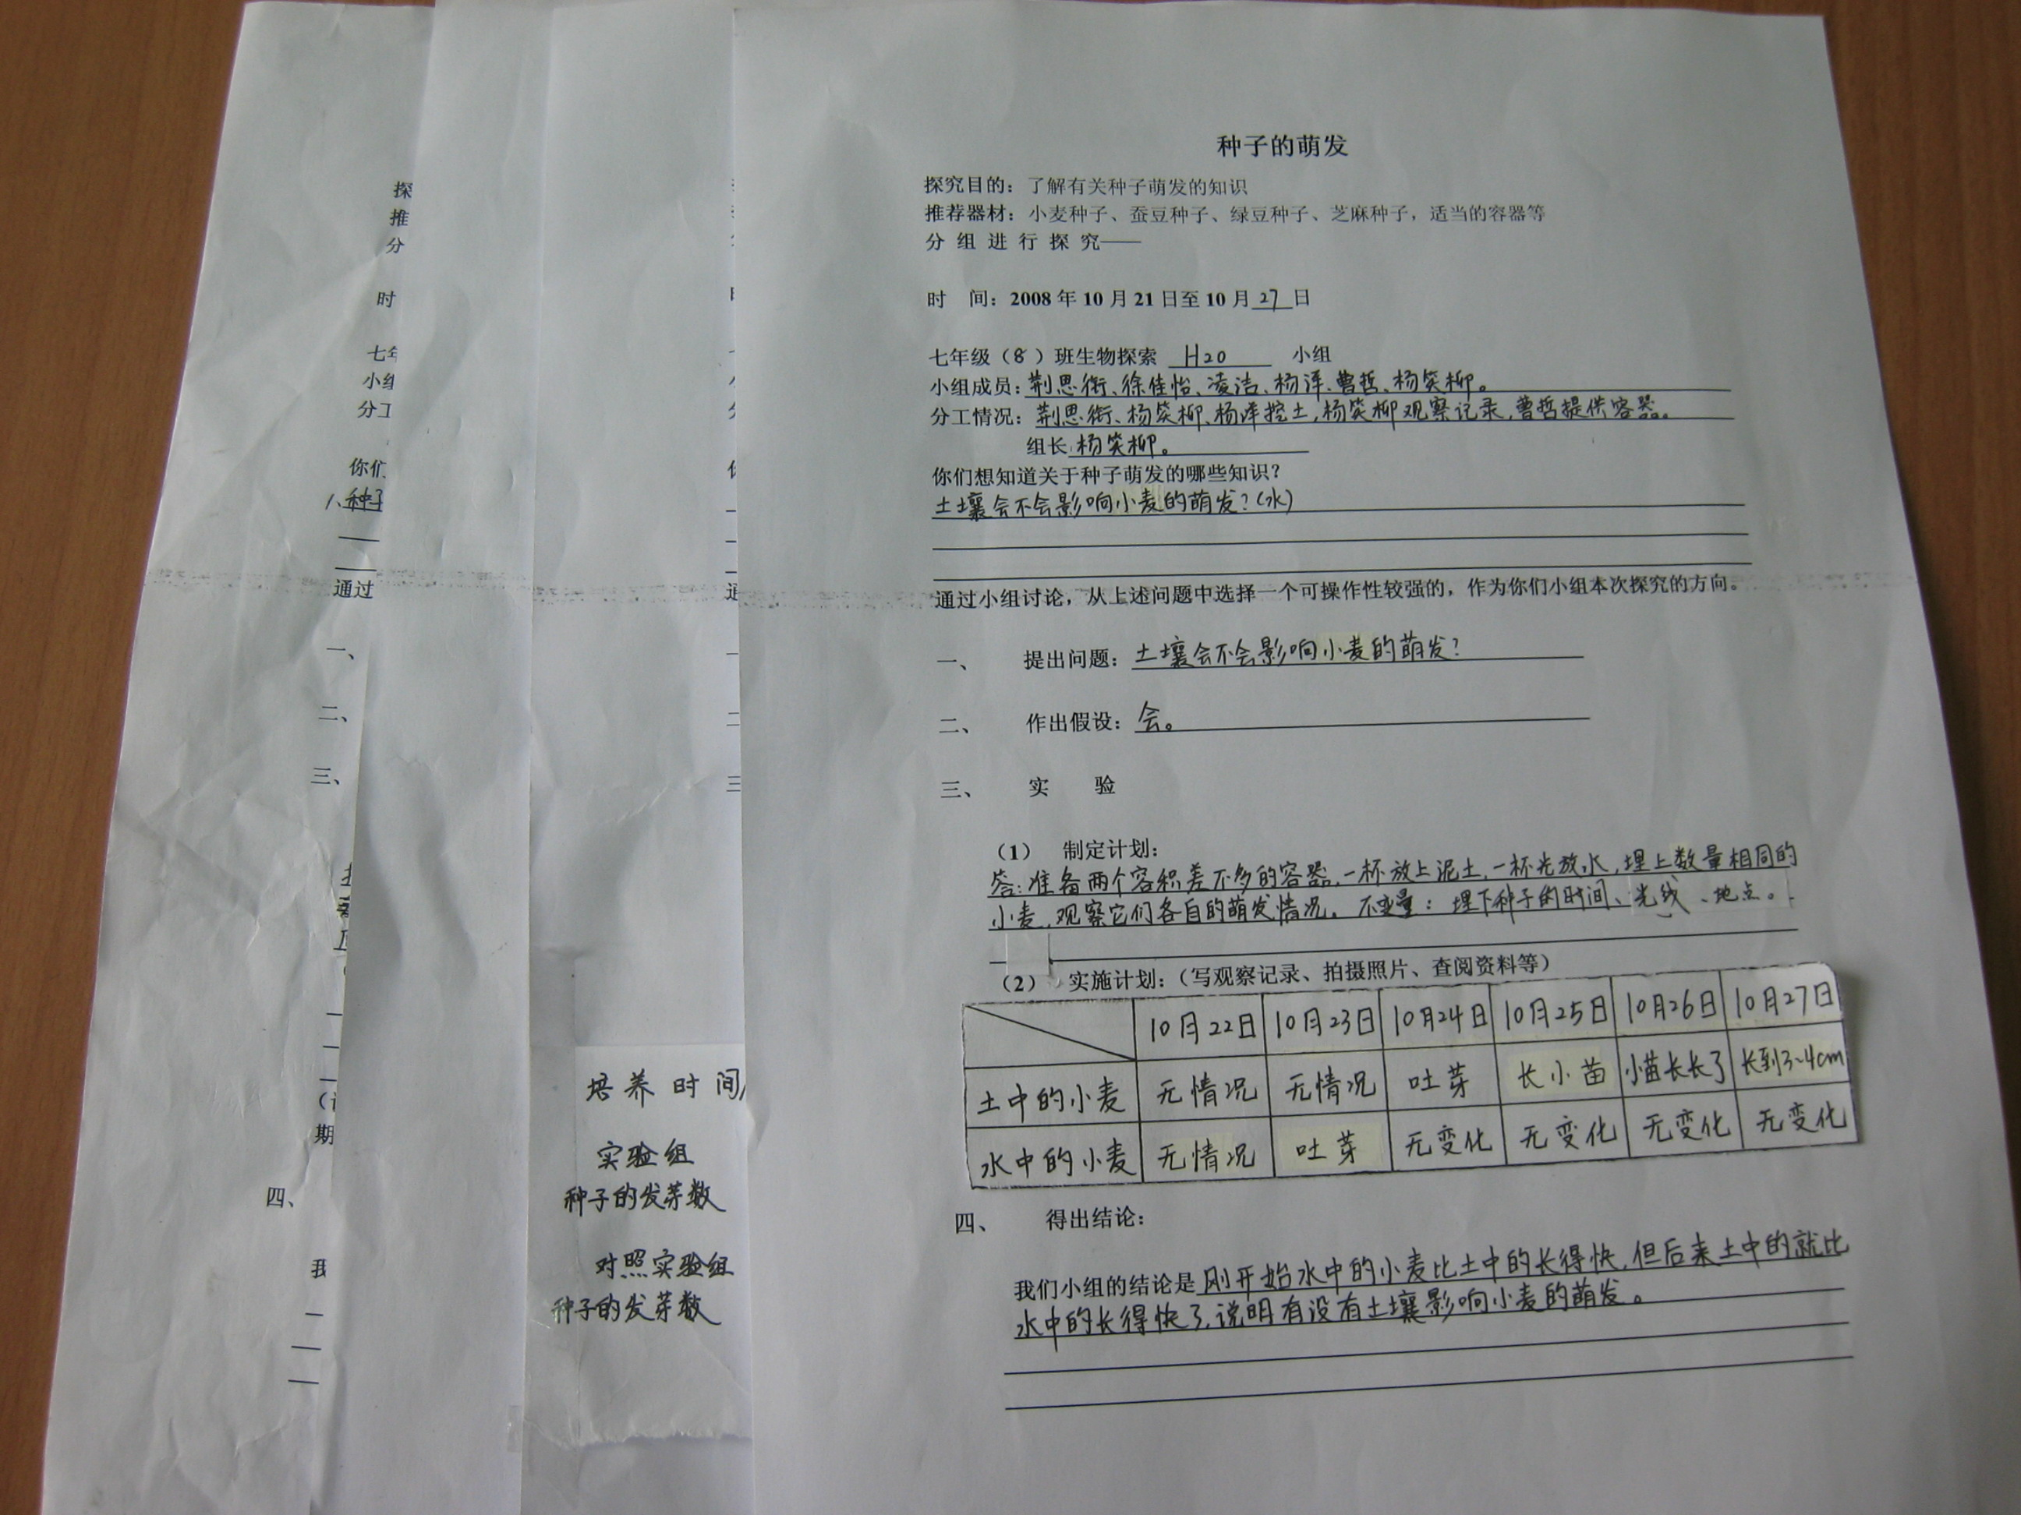 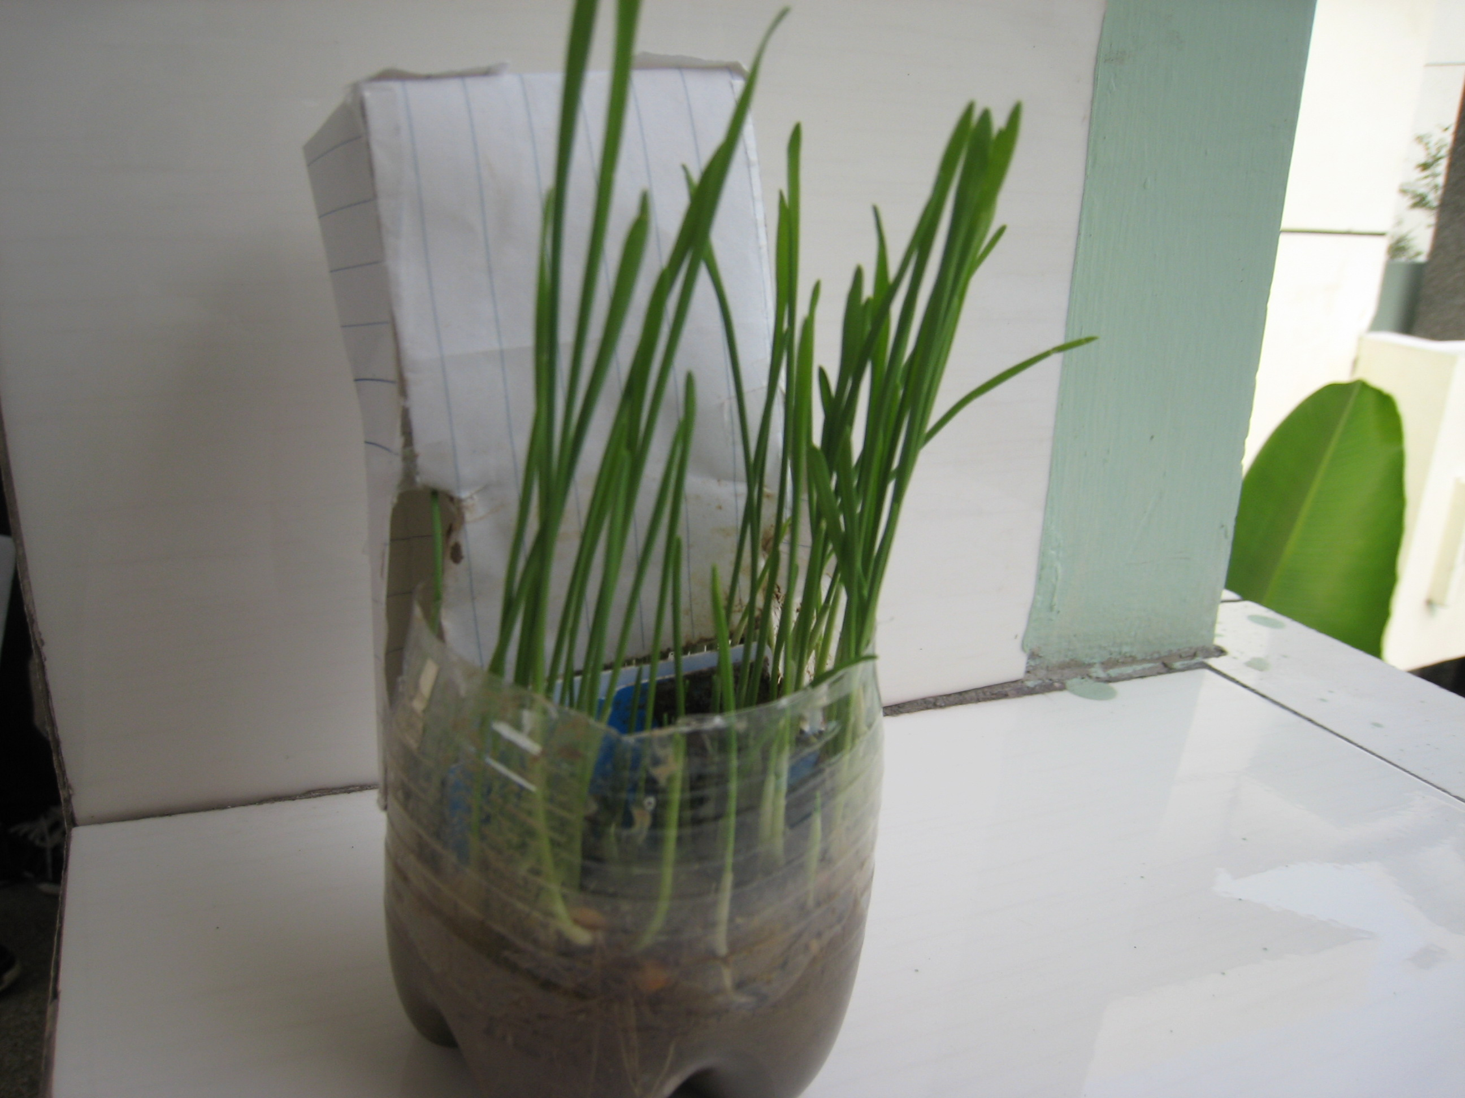图1：一部分探究报告 图2：探究光对种子萌发的影响
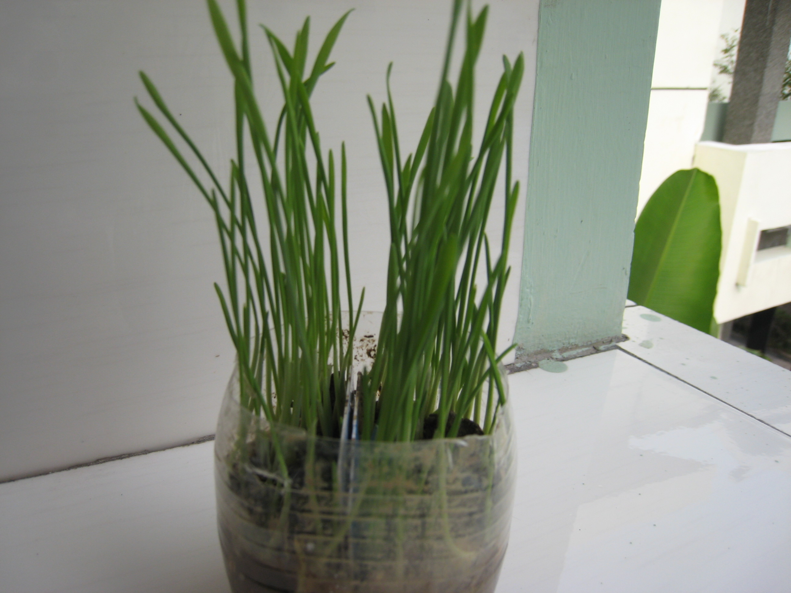 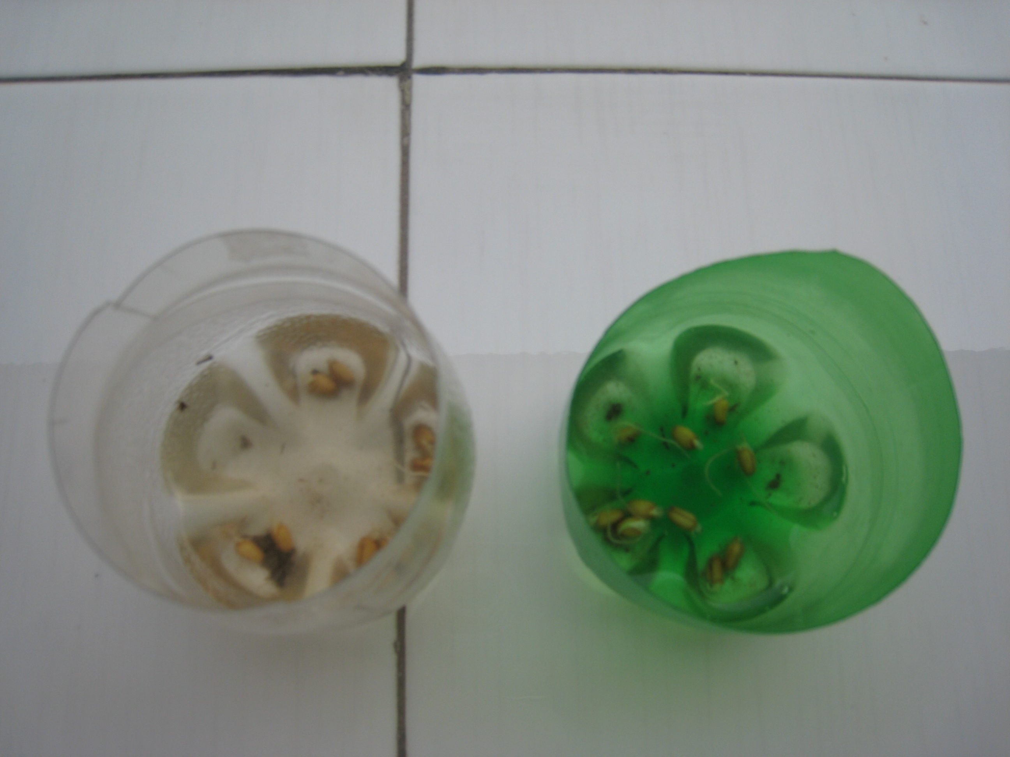图3：探究光对种子萌发的影响的结果 图4：探究不同水质对种子萌发的影响
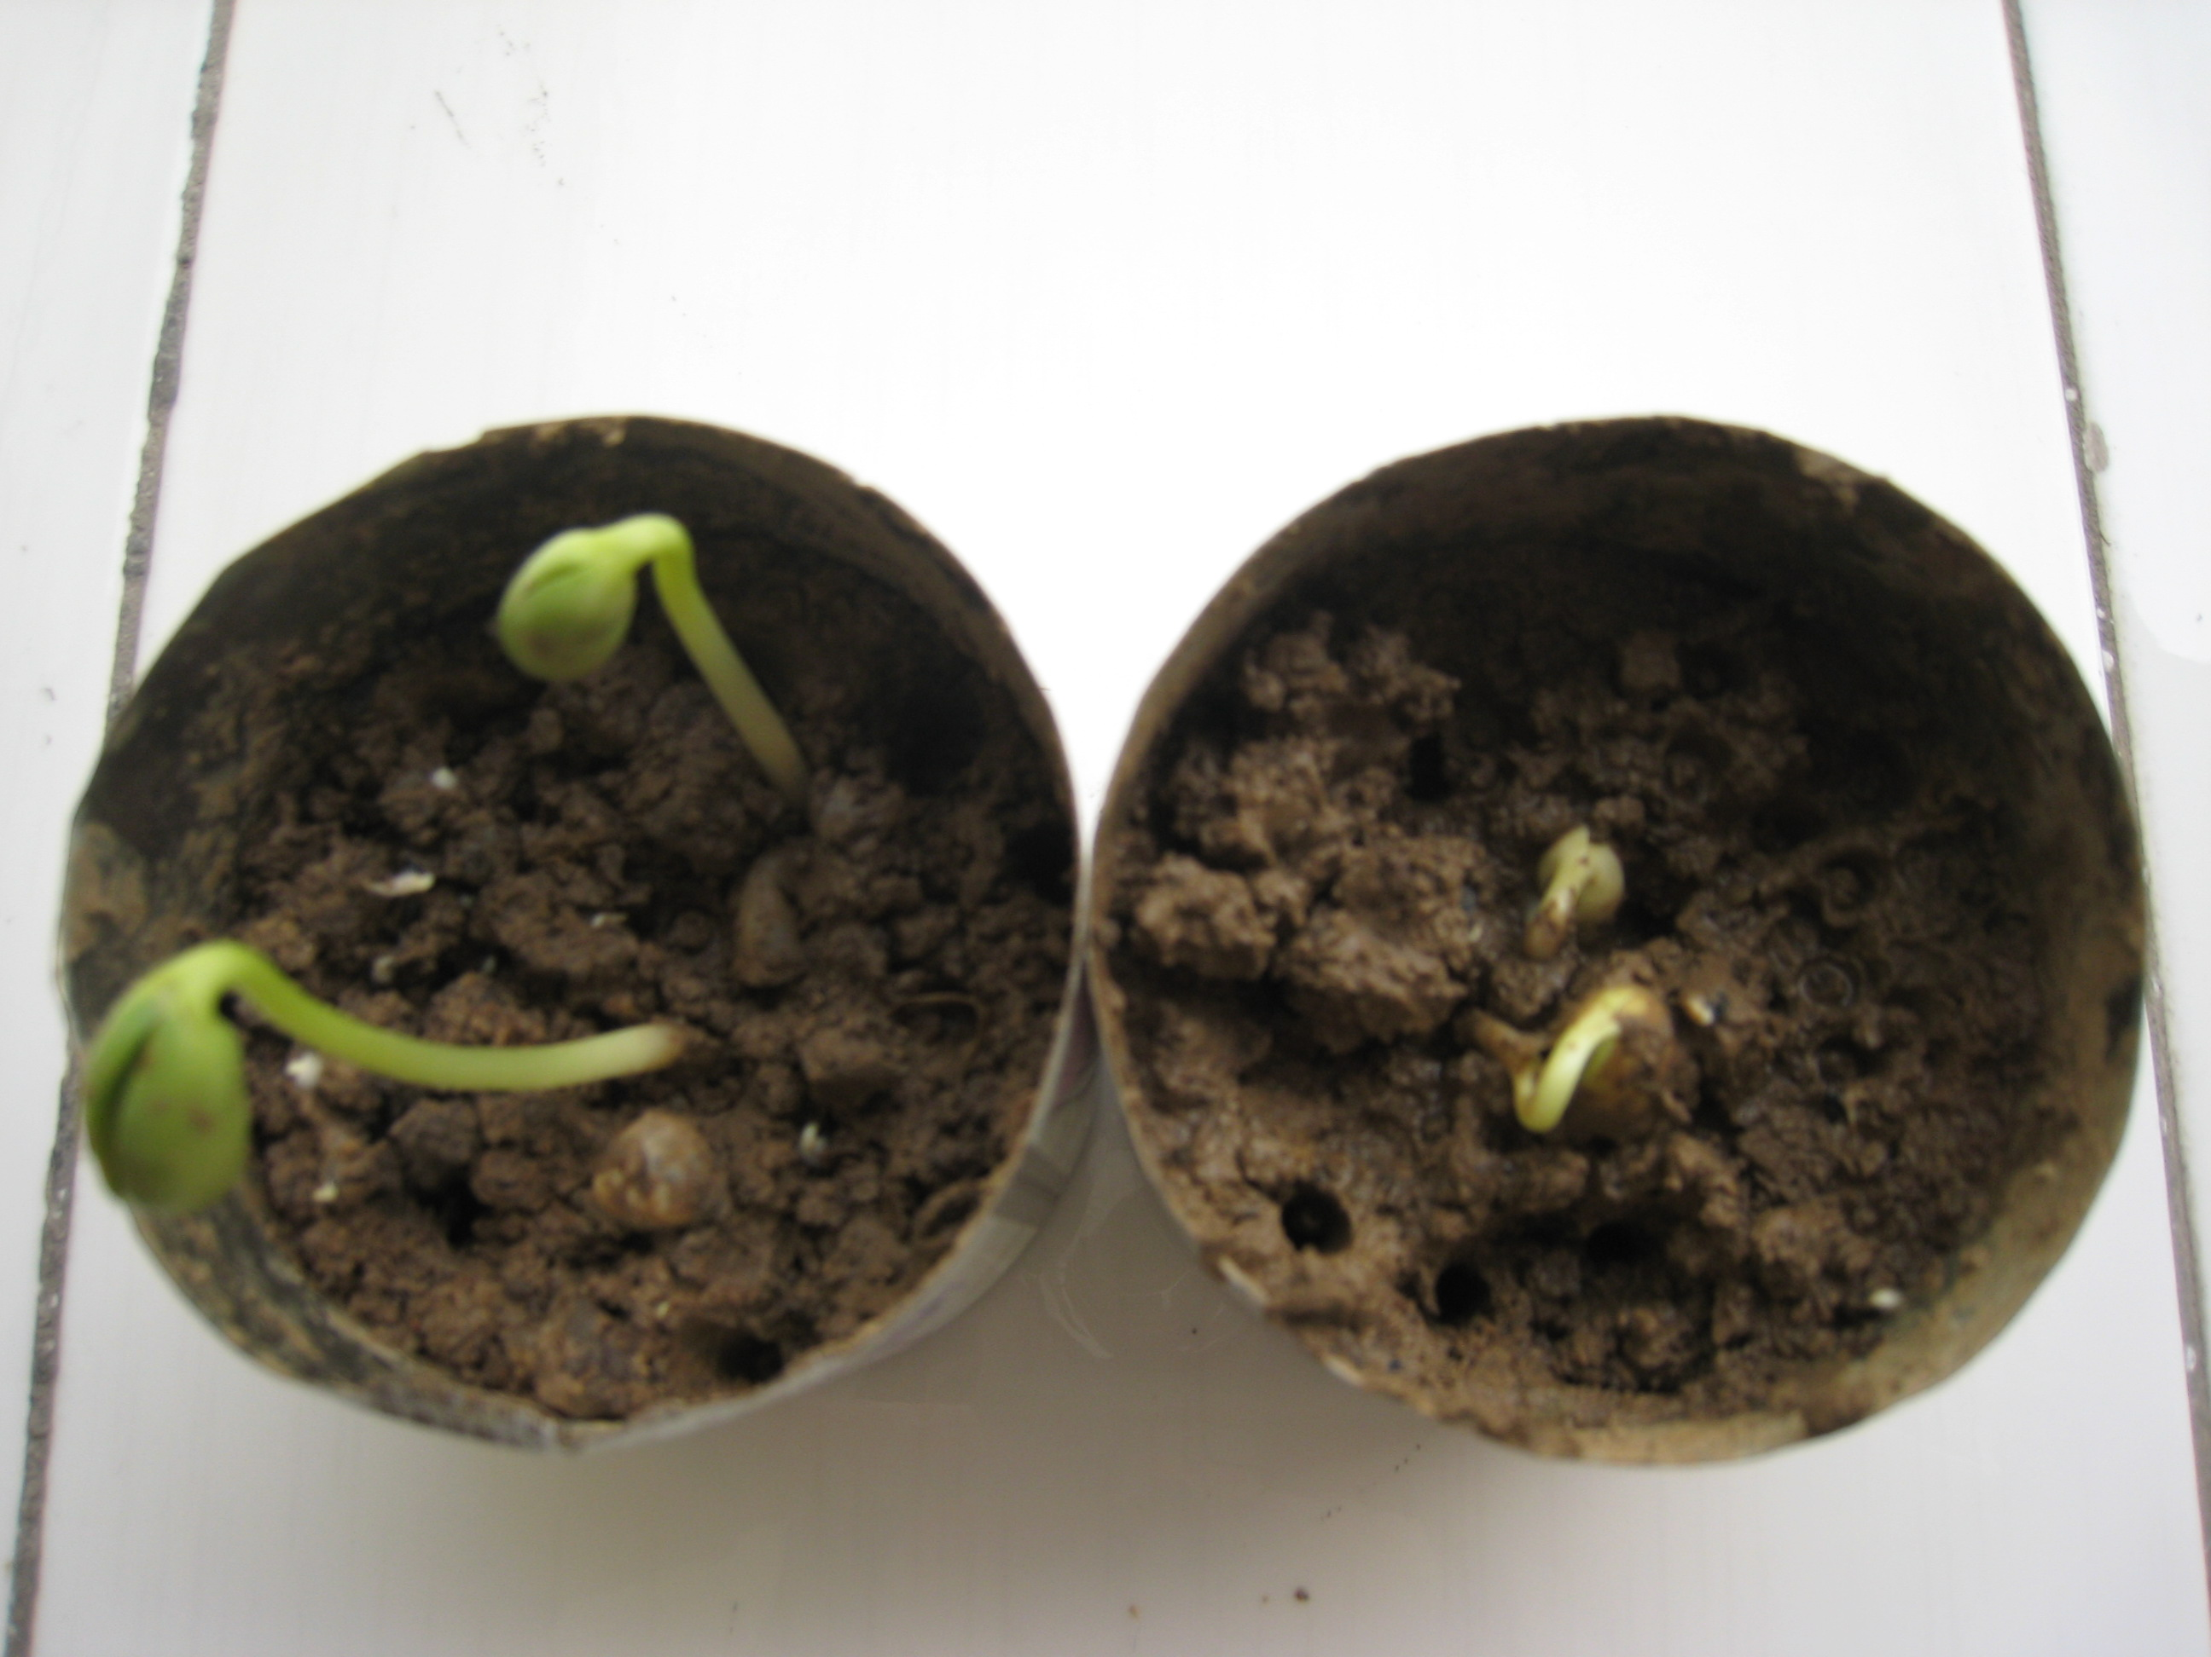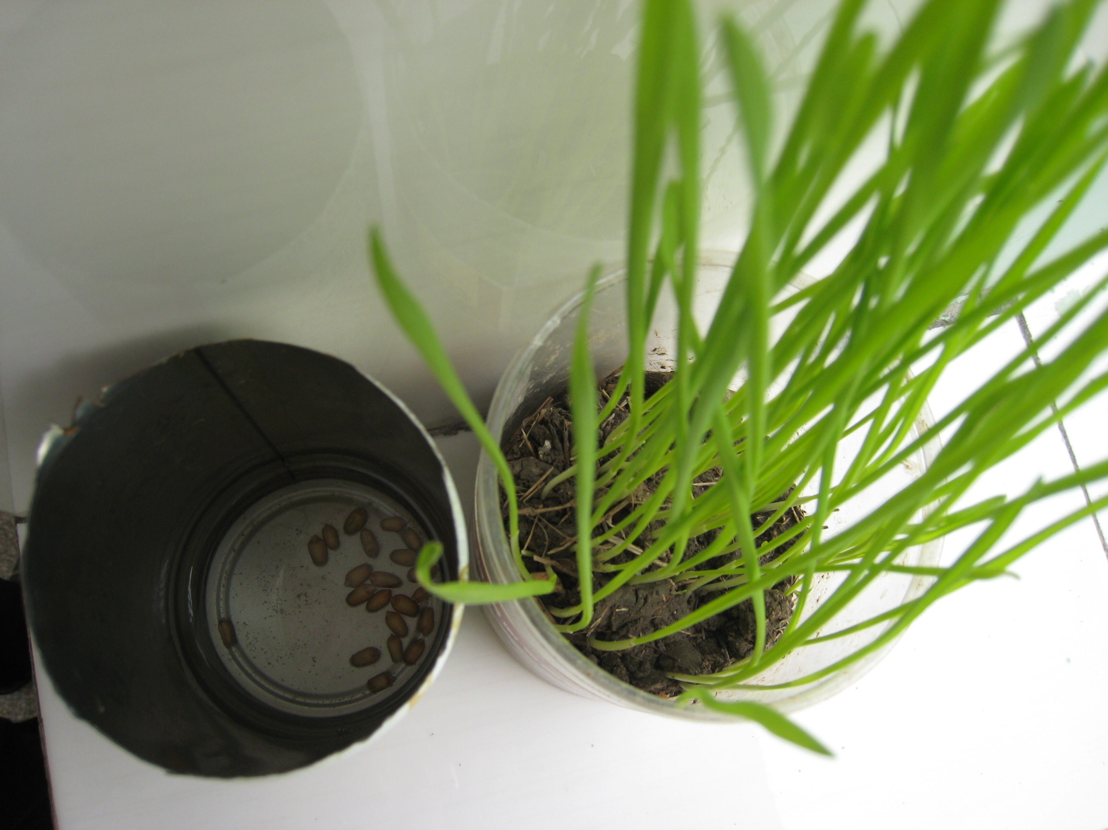
图5：探究土壤的潮湿程度对种子萌发的影响 图6：探究土壤对种子萌发的影响

总之，生物学习应是学生主动地应用已有的知识和经验去研究、探究新问题的过程。正如《课标》所提出的，科学探究是生物学习的重要方式。优化科学探究的学习方式要注意：①在操作上注意选材呈现实践性、应用性和发展性；②过程突出自主性、合作性、有效性和独创性；③结论体现多元性、开放性和创造性。我坚信，只要我们努力用新的理念来指导教育教学实践，积极倡导自主合作探究的学习方式，使学生真正成为学习的主人，学生就会在学习中享受到浓浓的乐趣，蕴藏着的创造潜能就会尽情地释放出来。

参考文献：
①王清云﹒《合作探究 添喜去忧》﹒湖北教育：教育教学﹒2008年第1期
②梁平. 《如何避免合作探究流于形式》. 上海教育﹒2008年第8期
③朱慕菊﹒《走进新课程—与课程实施者对话》﹒北京师范大学出版社﹒2002﹒9
④《全日制义务教育生物课程标准》﹒北京师范大学出版社﹒2006年7月第9次印刷

